СОВЕТ НАРОДНЫХ ДЕПУТАТОВ
ПАНИНСКОГО ГОРОДСКОГО ПОСЕЛЕНИЯ
ПАНИНСКОГО МУНИЦИПАЛЬНОГО РАЙОНА
ВОРОНЕЖСКОЙ ОБЛАСТИ

РЕШЕНИЕ

от 29.07. 2024 г. № 237
р.п. Панино

Об официальных символах (гербе и флаге)
муниципального образования
Панинского городского поселения
Панинского муниципального района
Воронежской области

В соответствии с федеральным законодательством и законодательством Воронежской области, регулирующими правоотношения в сфере геральдики, руководствуясь Уставом Панинского городского поселения Панинского муниципального района Воронежской области, Совет народных депутатов Панинского городского поселения
РЕШИЛ:

1. Установить герб и флаг Панинского городского поселения в качестве официальных символов Панинского городского поселения.

2. Признать утратившим силу Решение Совета народных депутатов Панинского городского поселения «Об утверждении герба муниципального образования «Панинское городское поселение» Панинского муниципального района Воронежской области от 27.05. 2024 №217.
3. Утвердить Положение «О гербе муниципального образования «Панинское городское поселение» Панинского муниципального района Воронежской области» в новой редакции (Приложение 1).
4. Утвердить Положение «О флаге муниципального образования «Панинское городское поселение» Панинского муниципального района Воронежской области» (Приложение 2).
5. Направить настоящее Решение, Положение «О гербе муниципального образования «Панинское городское поселение» Панинского муниципального района Воронежской области» и Положение «О флаге муниципального образования «Панинское городское поселение» Панинского муниципального района Воронежской области» в Государственный геральдический совет при Президенте Российской Федерации на геральдическую экспертизу и последующее внесение герба и флага муниципального образования «Панинского городское поселение» в Государственный геральдический Регистр Российской Федерации.
6. После регистрации герба и флага Панинского городского поселения в Государственном геральдическом Регистре Российской Федерации опубликовать настоящее решение в официальном периодическом печатном издании Панинского городского поселения Панинский муниципальный вестник «Официально» и разместить на официальном сайте администрации в сети «Интернет».
7. Контроль за исполнением настоящего решения возложить на и.о.главы администрации Панинского городского поселения В.В. Шишацкого.

Глава Панинского городского поселения Л.В. Зуева

Приложение 1
к решению Совета народных депутатов
Панинского городского поселения
Панинского муниципального района
Воронежской области
от 29.07.2024 г. №237

ПОЛОЖЕНИЕ
«О ГЕРБЕ МУНИЦИПАЛЬНОГО ОБРАЗОВАНИЯ
«ПАНИНСКОЕ ГОРОДСКОЕ ПОСЕЛЕНИЕ»
ПАНИНСКОГО МУНИЦИПАЛЬНОГО РАЙОНА
ВОРОНЕЖСКОЙ ОБЛАСТИ»

Настоящим Положением устанавливается описание, обоснование и порядок использования герба муниципального образования Панинского городского поселения Панинского муниципального района Воронежской области.

- Общие положения

1.1. Для целей настоящего Положения используются следующие понятия и их определения:
– геральдическое описание герба – это составленное по традиционным правилам с применением специальной терминологии описание герба, фиксирующее его геральдический состав: используемые в гербе фигуры, их цвета и сочетание;
– воспроизведение герба Панинского городского поселения – изготовление одного или более экземпляров герба Панинского городского поселения в любой технике исполнения и материальной форме, в том числе рельеф или рисунок (изображение) герба Панинского городского поселения на бумаге, металле, ткани или иной поверхности;
– гербовый щит Панинского городского поселения – герб Панинского городского поселения без воспроизведения золотой короны;
– коронованный гербовый щит Панинского городского поселения – герб Панинского городского поселения;
– статусная корона – золотая башенная корона о трех видимых зубцах для обозначения Панинского городского поселения как сельского поселения;
– вольная часть - четырехугольник, примыкающий изнутри к краю гербового щита, как правило, в верхнем левом углу от зрителя; иное расположение вольной части допустимо при наличии композиционной или иной мотивировки особенности её расположения с обязательным закреплением в Положении о гербе;
– полный герб Панинского городского поселения – герб Панинского городского поселения с включением в его композицию золотой короны и вольной части;
– равнодопустимые версии герба Панинского городского поселения – версии герба Панинского городского поселения, которые по своим юридическим и представительским качествам являются равноценными и взаимозаменимыми;
– шафировка герба – условная штриховка всех фигур и поля герба Панинского городского поселения для обозначения цветов.
1.2. Герб Панинского городского поселения является официальным символом Панинского городского поселения.
1.3. Герб Панинского городского поселения отражает исторические, культурные, социально-экономические, национальные и иные местные традиции.
1.4. Настоящее Положение с приложениями на бумажном и электронном носителях хранятся в архиве Панинского городского поселения и доступно для ознакомления всем заинтересованным лицам.
1.5. Герб Панинского городского поселения подлежит государственной регистрации в порядке, установленном федеральным законодательством и законодательством Воронежской области.

- Геральдическое описание и обоснование символики герба
Панинского городского поселения

2.1. Геральдическое описание герба Панинского городского поселения:
«В червлёном поле с зеленой включенной оконечностью – поверх всего семь золотых головок колосьев, продетых стеблями сквозь графскую корону естественных цветов».
2.2. Обоснование символики герба Панинского городского поселения.
Герб языком символов и аллегорий отражает исторические, природные и экономические особенности Панинского городского поселения
Административный центр – рабочий поселок Панино – получил название по владелице этих земель графине Паниной, что отражено в гербе графской короной – одной из фигур родового герба Паниных. С Панинским городским поселением связаны имена графини Паниной Софьи Владимировны – крупной благотворительницы и товарища (помощника) министра социального призрения во Временном правительстве, и Панина Виктора Никитовича – министра юстиции в 1841-1861 гг.
Основа экономики городского поселения – сельское хозяйство, что отражено в гербе головками колосьев. Здесь не только выращивают различные виды зерновых и технических культур, но и развиты предприятия переработки. Колосья, продетые через корону, создают сноп – традиционный символ плодородия, дружбы, общности интересов.
Промышленный потенциал городского поселения представляют следующие предприятия:
- ПАО «Тулиновский элеватор» - предприятие, которое оказывает услуги по приемке, сушки, хранение и отгрузки зерна, во многом способствовало экономическому развитию Панинского городского поселения.
- ООО «УК Продимекс Агро» - предприятие, которое занимается выращиванием сельскохозяйственных культур.
Главная сельскохозяйственная культура – пшеница.
В гербе эти особенности отражены семью золотыми колосьями.
На данный момент Панинское городское поселение представляет собой муниципальное образование, которое включает в себя 4 населенных пунктов: р.п. Панино; с. Калмычек; п. Хавенка; п. Отрада.
Золото (желтый цвет) – символ прочности, интеллекта, богатства, уважения, цвет зрелого колоса.
Червленый (красный цвет) – символ мужества, силы, труда и красоты.
Зеленый цвет символизирует природу, весну, надежду, жизнь, самоотверженность тружеников села, отдающих свои силы процветанию и преумножению сельскохозяйственных богатств плодородной земли.
2.3. Авторская группа:
идея герба: Юлия Гудкова (Воронеж);
обоснование символики: Александр Семенников, Людмила Шаталова (оба – р.п.Панино);
геральдическая доработка: Константин Моченов (Химки);
компьютерный дизайн: Юлия Гудкова (Воронеж), Ольга Салова (Москва).

- Порядок воспроизведения и размещения герба
Панинского городского поселения.

3.1. Герб Панинского городского поселения может воспроизводиться:
- в многоцветном варианте (Приложение 1);
- в одноцветном контурном варианте (Приложение 2);
- в одноцветном контурном варианте с условной штриховкой для обозначения цветов (шафировкой) (Приложение 3).
3.2. Варианты герба Панинского городского поселения, указанные в пункте 3.1, равно допустимы.
3.3. Для обозначения региональной принадлежности и административного статуса герб Панинского городского поселения может воспроизводиться со следующими дополнительными элементами:
- вольной частью в виде четырехугольника, примыкающего изнутри к верхнему правому углу герба Панинского городского поселения с воспроизведенными в нем фигурами из герба Воронежской области (Приложения 4 – 6);
- короной, соответствующей статусу муниципального образования (Приложения 7 – 9).
Дополнительные элементы герба Панинского городского поселения могут воспроизводиться одновременно (Приложения 10 – 12).
Приложения 1 – 12 к настоящему Положению являются неотъемлемыми частями настоящего Положения.
3.4. Воспроизведение герба Панинского городского поселения независимо от его размеров и техники исполнения, должно точно соответствовать геральдическому описанию, приведенному в пункте 2.1 настоящего Положения.
Воспроизведение вольной части осуществляется в соответствии с Законом Воронежской области от 05.07.2005 г. № 50-ОЗ «Об официальной и иной символике в Воронежской области».
Корона воспроизводится согласно «Методическим рекомендациями по разработке и использованию официальных символов муниципальных образований» (Раздел 2, Глава VIII, пункты 45, 46), утвержденным Геральдическим Советом при Президенте Российской Федерации 28.06.2006 г.
3.5. Порядок одновременного размещения Государственного герба Российской Федерации, герба Воронежской области, герба Панинского городского поселения, иных гербов устанавливается в соответствии с федеральным законодательством, законодательством Воронежской области, регулирующими правоотношения в сфере геральдического обеспечения.
3.6. При одновременном размещении Государственного герба Российской Федерации (или герба Воронежской области) и герба Панинского городского поселения герб Панинского городского поселения располагается справа (размещение гербов по схеме: 1 – 2).
3.7. При одновременном размещении Государственного герба Российской Федерации (1), герба Воронежской области (2) и герба Панинского городского поселения (3) Государственный герб Российской Федерации располагается в центре. Слева от Государственного герба Российской Федерации располагается герб Воронежской области, справа от Государственного герба Российской Федерации располагается герб Панинского городского поселения (размещение гербов по схеме: 2 – 1 – 3).
3.8. При одновременном размещении четного числа гербов (например, восьми) Государственный герб Российской Федерации (1) располагается левее центра; справа от Государственного герба Российской Федерации располагается герб Воронежской области (2), слева от Государственного герба Российской Федерации располагается герб Панинского муниципального района (3), справа от герба Воронежской области располагается герб Панинского городского поселения (4). Гербы иных муниципальных образований, эмблемы, геральдические знаки общественных объединений, предприятий, учреждений или организаций располагаются далее поочередно слева и справа в порядке ранжирования (размещение гербов по схеме: 7 – 5 – 3 – 1 – 2 – 4 – 6 – 8).
3.9. При одновременном размещении нечетного числа гербов (например, семи) Государственный герб Российской Федерации (1) располагается в центре; слева от Государственного герба Российской Федерации располагается герб Воронежской области (2), справа от Государственного герба Российской Федерации располагается герб Панинского муниципального района (3), слева от герба Воронежской области располагается герб Панинского городского поселения (4). Гербы иных муниципальных образований, эмблемы, геральдические знаки общественных объединений, предприятий, учреждений или организаций располагаются далее поочередно справа и слева в порядке ранжирования (размещение гербов по схеме: 6 – 4 – 2 – 1 – 3 – 5 – 7).
3.10. Расположение гербов, установленное в пунктах 3.6 – 3.9, указано «от зрителя».
3.11. При одновременном размещении Государственного герба Российской Федерации, герба Воронежской области, герба Панинского городского поселения размер герба Панинского городского поселения не может превышать размеры других гербов.
3.12. При одновременном размещении Государственного герба Российской Федерации, герба Воронежской области, герба Панинского городского поселения высота размещения герба Панинского городского поселения не может превышать высоту размещения других гербов.
3.13. При одновременном размещении Государственного герба Российской Федерации, герба Воронежской области, герба Панинского городского поселения гербы должны быть выполнены в единой технике.
3.14. Порядок изготовления, хранения и уничтожения бланков, печатей и иных носителей изображения герба Панинского городского поселения устанавливается администрацией Панинского городского поселения.

4. Порядок использования герба Панинского городского поселения

4.1. Герб Панинского городского поселения в многоцветном варианте размещается:
1) на вывесках, фасадах зданий органов местного самоуправления; муниципальных предприятий и учреждений Панинского городского поселения;
2) в залах заседаний органов местного самоуправления Панинского городского поселения;
3) в кабинетах главы Панинского городского поселения выборных должностных лиц местного самоуправления Панинского городского поселения; должностного лица, исполняющего полномочия главы местной администрации (далее – главы администрации) Панинского городского поселения.
4.2. Герб Панинского городского поселения в многоцветном варианте может размещаться:
1) в кабинетах заместителей главы Панинского городского поселения, заместителей главы администрации Панинского городского поселения, руководителей и их заместителей отраслевых, структурных подразделений администрации Панинского городского поселения, руководителей и их заместителей муниципальных предприятий, учреждений и организаций Панинского городского поселения;
2) на официальных сайтах органов местного самоуправления Панинского городского поселения в информационно-коммуникационной сети «Интернет»;
3) на всех видах транспорта, предназначенных для обслуживания населения Панинского городского поселения;
4) в заставках местных телевизионных программ;
5) на форме спортивных команд и отдельных спортсменов, представляющих Щучинское сельское поселение;
6) на стелах, указателях, знаках, обозначающих границу Панинского городского поселения при въезде и выезде с территории Панинского городского поселения.
4.3. Герб Панинского городского поселения может воспроизводиться на бланках:
1) Главы Панинского городского поселения;
2) Главы администрации Панинского городского поселения;
3) Администрации Панинского городского поселения;
4) Совета депутатов Панинского городского поселения;
5) депутатов Совета депутатов Панинского городского поселения;
6) Избирательной комиссии Панинского городского поселения;
7) должностных лиц органов местного самоуправления Панинского городского поселения;
8) удостоверений лиц, осуществляющих службу на должностях в органах местного самоуправления, муниципальных служащих, депутатов Совета депутатов Панинского городского поселения, членов иных органов местного самоуправления, служащих (работников) муниципальных предприятий, учреждений и организаций;
9) удостоверений к знакам различия, знакам отличия, установленных муниципальными правовыми актами.
4.4. Герб Панинского городского поселения может воспроизводиться:
1) на знаках различия, знаках отличия, установленных муниципальными правовыми актами Совета народных депутатов Панинского городского поселения;
2) на визитных карточках лиц, осуществляющих службу на должностях в органах местного самоуправления; на визитных карточках депутатов Совета народных депутатов Панинского городского поселения; на визитных карточках служащих (работников) муниципальных предприятий, учреждений и организаций Панинского городского поселения;
3) на официальных периодических печатных изданиях, учредителями которых являются органы местного самоуправления Панинского городского поселения, предприятия, учреждения и организации, находящиеся в муниципальной собственности Панинского городского поселения.
4) на конвертах, открытках, приглашениях, календарях, а также на представительской продукции (значки, вымпелы, буклеты и иная продукция) органов местного самоуправления и муниципальных органов Панинского городского поселения;
4.5. Герб Панинского городского поселения может быть использован в качестве геральдической основы для разработки знаков различия, знаков отличия Панинского городского поселения.
4.6. Многоцветное воспроизведение герба Панинского городского поселения может использоваться при проведении:
1) протокольных мероприятий;
2) торжественных мероприятий, церемоний с участием должностных лиц органов государственной власти Воронежской области и государственных органов Воронежской области, главы Панинского городского поселения, официальных представителей Панинского городского поселения;
3) иных официальных мероприятий.
4.7. Изображение герба Панинского городского поселения в одноцветном контурном варианте помещается на гербовых печатях органов местного самоуправления; предприятий, учреждений и организаций, находящихся в муниципальной собственности Панинского городского поселения.
4.8. Использование герба Панинского городского поселения или его воспроизведение в случаях, не предусмотренных пунктами 4.1 – 4.7 настоящего Положения, является неофициальным использованием герба Панинского городского поселения.
4.9. Использование герба Панинского городского поселения или его воспроизведение в случаях, не предусмотренных пунктами 4.1 – 4.7 настоящего Положения, осуществляется по согласованию с администрацией Панинского городского поселения, в порядке, установленном решением Совета народных депутатов Панинского городского поселения.

5. Контроль и ответственность за нарушение настоящего Положения

5.1. Контроль соблюдения установленных настоящим Положением норм возлагается на администрацию Панинского городского поселения.
5.2. За искажение герба (рисунка герба), установленного настоящим Положением, исполнитель допущенных искажений несет административную ответственность, в соответствии с действующим законодательством.
5.3. Нарушениями норм воспроизведения и использования герба Панинского городского поселения являются:
1) использование герба Панинского городского поселения в качестве геральдической основы гербов и флагов общественных объединений, муниципальных унитарных предприятий, муниципальных учреждений и организаций, независимо от их организационно-правовой формы;
2) использование герба Панинского городского поселения в качестве средства визуальной идентификации и рекламы товаров, работ и услуг, если реклама этих товаров, работ и услуг запрещена или ограничена в соответствии с законодательством Российской Федерации.
3) искажение рисунка герба Панинского городского поселения, установленного в пункте 2.1 части 2 настоящего Положения;
4) использование герба Панинского городского поселения или его воспроизведение с нарушением норм, установленных настоящим Положением;
5) воспроизведение герба Панинского городского поселения с искажением или изменением композиции, или цветов, выходящим за пределы геральдически допустимого;
6) надругательство над гербом Панинского городского поселения или его воспроизведением, в том числе путем нанесения надписей, рисунков оскорбительного содержания, использования в оскорбляющем нравственность качестве;
7) умышленное повреждение герба Панинского городского поселения.
5.4. Производство по делам об административных правонарушениях, предусмотренных пунктом 5.3 настоящего Положения, осуществляется в порядке, установленном статьей 15 главы 4 Закона Воронежской области от 31.12.2003 г. № 74-ОЗ (ред. от 30.10.2014 г.) «Об административных правонарушениях на территории Воронежской области».

6. Заключительные положения

6.1. Внесение в композицию герба Панинского городского поселения каких-либо изменений допустимо в соответствии с законодательством, регулирующим правоотношения в сфере геральдического обеспечения.
6.2. Права на использование герба Панинского городского поселения, с момента установления его Советом народных депутатов Панинского городского поселения в качестве официального символа Панинского городского поселения, принадлежат органам местного самоуправления Панинского городского поселения.
6.3. Герб Панинского городского поселения, с момента установления его Советом народных депутатов Панинского городского поселения в качестве официального символа Панинского городского поселения, согласно п.2 ч.6 ст.1259 «Объекты авторских прав» части 4 Гражданского кодекса Российской Федерации, авторским правом не охраняется.

Приложение 2
к решению Совета народных депутатов
Панинского городского поселения
Панинского муниципального района
Воронежской области
от 29.07.2024 г. № 237

ПОЛОЖЕНИЕ
«О ФЛАГЕ МУНИЦИПАЛЬНОГО ОБРАЗОВАНИЯ
«ПАНИНСКОЕ ГОРОДСКОЕ ПОСЕЛЕНИЕ»
ПАНИНСКОГО МУНИЦИПАЛЬНОГО РАЙОНА
ВОРОНЕЖСКОЙ ОБЛАСТИ»

Настоящим Положением устанавливается описание, обоснование и порядок использования флага муниципального образования Панинского городского поселения Панинского муниципального района Воронежской области.

1. Общие положения

1.1. Флаг Панинского городского поселения является официальным символом Панинского городского поселения.
1.2. Флаг Панинского городского поселения отражает исторические, культурные, социально-экономические, национальные и иные местные традиции.
1.3. Настоящее Положение с приложением на бумажном и электронном носителях хранятся в архиве Панинского городского поселения и доступно для ознакомления всем заинтересованным лицам.
1.4. Флаг Панинского городского поселения подлежит государственной регистрации в порядке, установленном федеральным законодательством и законодательством Воронежской области.

2. Описание и обоснование символики флага
Панинского городского поселения

2.1. Описание флага Панинского городского поселения:
«Прямоугольное красное полотнище с отношением ширины к длине 2:3, воспроизводящее фигуры из герба Панинского городского поселения, выполненные зеленым, желтым, белым, зеленым и красными цветами. Обратная сторона полотнища зеркально воспроизводит лицевую».
2.2. Рисунок флага Панинского городского поселения приводится в Приложении к настоящему Положению, являющемся неотъемлемой частью настоящего Положения.
2.3. Обоснование символики флага Панинского городского поселения.
Флаг Панинского городского поселения создан на основе герба Панинского городского поселения и повторяет его символику, отражаа исторические, природные и экономические особенности Панинского городского поселения
Административный центр – рабочий поселок Панино – получил название по владелице этих земель графине Паниной, что отражено в гербе графской короной – одной из фигур родового герба Паниных. С Панинским городским поселением связаны имена графини Паниной Софьи Владимировны – крупной благотворительницы и товарища (помощника) министра социального призрения во Временном правительстве, и Панина Виктора Никитовича – министра юстиции в 1841-1861 гг.
Основа экономики городского поселения – сельское хозяйство, что отражено во флаге головками колосьев. Здесь не только выращивают различные виды зерновых и технических культур, но и развиты предприятия переработки. Колосья, продетые через корону, создают сноп – традиционный символ плодородия, дружбы, общности интересов.
Промышленный потенциал городского поселения представляют следующие предприятия:
- ПАО «Тулиновский элеватор» - предприятие, которое оказывает услуги по приемке, сушки, хранение и отгрузки зерна, во многом способствовало экономическому развитию Панинского городского поселения.
- ООО «УК Продимекс Агро» - предприятие, которое занимается выращиванием сельскохозяйственных культур.
Главная сельскохозяйственная культура – пшеница.
Все эти особенности отражены золотыми колосьями.
На данный момент Панинское городское поселение представляет собой муниципальное образование, которое включает в себя 4 населенных пунктов: р.п. Панино; с. Калмычек; п. Хавенка; п. Отрада.
Желтый цвет (золото) – символ прочности, интеллекта, богатства, уважения, цвет зрелого колоса.
Красный цвет (червленый) – символ мужества, силы, труда и красоты.
Зеленый цвет символизирует природу, весну, надежду, жизнь, самоотверженность тружеников села, отдающих свои силы процветанию и преумножению сельскохозяйственных богатств плодородной земли.
2.4. Авторская группа:
идея флага Юлия Гудкова (Воронеж);
обоснование символики: Александр Семенников, Людмила Шаталова (оба – р.п.Панино);
геральдическая доработка: Константин Моченов (Химки);
компьютерный дизайн: Юлия Гудкова (Воронеж), Ольга Салова (Москва).

3. Порядок воспроизведения и размещения флага
Панинского городского поселения

3.1. Воспроизведение флага Панинского городского поселения, независимо от его размеров и техники исполнения, должно точно соответствовать описанию, приведенному в пункте 2.1 настоящего Положения.
3.2. Порядок размещения Государственного флага Российской Федерации, флага Воронежской области, флага Панинского городского поселения, иных флагов производится в соответствии с федеральным законодательством, законодательством Воронежской области, регулирующими правоотношения в сфере геральдического обеспечения.
3.3. При одновременном размещении Государственного флага Российской Федерации (1) (или флага Воронежской области) и флага Панинского городского поселения (2) флаг Панинского городского поселения располагается справа (размещение флагов по схеме: 1 – 2).
3.4. При одновременном размещении Государственного флага Российской Федерации (1), флага Воронежской области (2) и флага Панинского городского поселения (3) Государственный флаг Российской Федерации располагается в центре. Слева от Государственного флага Российской Федерации располагается флаг Воронежской области, справа от Государственного флага Российской Федерации располагается флаг Панинского городского поселения (размещение флагов по схеме: 2 – 1 – 3).
3.5. При одновременном размещении четного числа флагов (например, восьми) Государственный флаг Российской Федерации (1) располагается левее центра. Справа от Государственного флага Российской Федерации располагается флаг Воронежской области (2), слева от Государственного флага Российской Федерации располагается флаг Панинского муниципального района (3). Справа от флага Воронежской области располагается флаг Панинского городского поселения (4). Остальные флаги располагаются далее поочередно слева и справа в порядке ранжирования (размещение флагов по схеме: 7 – 5 – 3 – 1 – 2 – 4 – 6 – 8).
3.6. При одновременном размещении нечетного числа флагов (например, девяти) Государственный флаг Российской Федерации (1) располагается в центре. Слева от Государственного флага Российской Федерации располагается флаг Воронежской области (2), справа от Государственного флага Российской Федерации располагается флаг Панинского муниципального района (3). Слева от флага Воронежской области располагается флаг Панинского городского поселения (4). Остальные флаги располагаются далее поочередно справа и слева в порядке ранжирования (расположение флагов по схеме: 8 – 6 – 4 – 2 – 1 – 3 – 5 – 7 – 9).
3.7. Расположение флагов, установленное в пунктах 3.3 – 3.6, указано «от зрителя».
3.8. При одновременном размещении Государственного флага Российской Федерации, флага Воронежской области, флагов иных субъектов Российской Федерации, флага Панинского муниципального района, флага Панинского городского поселения размер флага Панинского городского поселения не может превышать размеры других флагов.
3.9. При одновременном размещении Государственного флага Российской Федерации, флага Воронежской области, флагов иных субъектов Российской, флага Панинского муниципального района, высота размещения флага Панинского городского поселения не может превышать высоту размещения других флагов.
3.10. При одновременном размещении Государственного флага Российской Федерации, флага Воронежской области, флагов иных субъектов Российской Федерации, флага Панинского муниципального района, флага Панинского городского поселения все флаги должны быть выполнены в единой технике.
3.11. В знак траура флаг Панинского городского поселения приспускается до половины высоты флагштока (мачты). При невозможности приспустить флаг, а также, если флаг установлен в помещении, к верхней части древка выше полотнища флага крепится черная сложенная пополам и прикрепленная за место сложения лента, общая длина которой равна длине полотнища флага, а ширина составляет не менее 1/10 от ширины полотнища флага.
3.12. При вертикальном вывешивании флага Панинского городского поселения, флаг должен быть обращен лицевой стороной к зрителям.
3.13. Порядок изготовления, хранения и уничтожения флага Панинского городского поселения, бланков и иных носителей изображения флага Панинского городского поселения устанавливается администрацией Панинского городского поселения.

4. Порядок использования флага Панинского городского поселения.

4.1. Флаг Панинского городского поселения установлен (поднят, размещен, вывешен) постоянно:
1) на зданиях органов местного самоуправления Панинского городского поселения, муниципальных предприятий и учреждений, находящихся в муниципальной собственности Панинского городского поселения;
2) в залах заседаний Совета народных депутатов Панинского городского поселения;
3) в кабинетах главы Панинского городского поселения, выборных должностных лиц местного самоуправления Панинского городского поселения; главы администрации Панинского городского поселения.
4.2. Флаг Панинского городского поселения устанавливается при проведении:
1) протокольных и официальных мероприятий;
2) торжественных мероприятий, церемоний с участием должностных лиц органов государственной власти области и государственных органов области и (или) Панинского муниципального района, главы Панинского городского поселения, официальных представителей Панинского городского поселения;
4.3. Флаг Панинского городского поселения может устанавливаться:
1) в кабинетах заместителей главы Панинского городского поселения, заместителей главы администрации Панинского городского поселения, руководителей и их заместителей отраслевых, структурных подразделений администрации Панинского городского поселения, руководителей и их заместителей муниципальных предприятий, учреждений и организаций Панинского городского поселения;
2) на транспортных средствах главы Панинского городского поселения, пассажирском транспорте и другом имуществе, предназначенном для транспортного обслуживания населения Панинского городского поселения;
3) на жилых домах в дни государственных праздников, торжественных мероприятий, проводимых органами местного самоуправления Панинского городского поселения, общественными объединениями, предприятиями, учреждениями и организациями независимо от организационно-правовой формы, а также во время семейных торжеств.
4.4. Изображение флага Панинского городского поселения может размещаться:
1) на форме спортивных команд и отдельных спортсменов, представляющих Щучинское сельское поселение;
2) на заставках местных телевизионных программ;
3) на официальных сайтах органов местного самоуправления Панинского городского поселения в информационно-коммуникационной сети «Интернет»;
4) на всех видах транспорта Панинского городского поселения.
5) на бланках удостоверений лиц, осуществляющих службу на должностях в органах местного самоуправления, муниципальных служащих, депутатов Совета народных депутатов Панинского городского поселения, членов иных органов местного самоуправления, служащих (работников) муниципальных предприятий, учреждений и организаций, находящихся в муниципальной собственности Панинского городского поселения;
6) на бланках удостоверений к знакам различия, знакам отличия, установленных муниципальными правовыми актами;
7) на визитных карточках лиц, осуществляющих службу на должностях в органах местного самоуправления, муниципальных служащих, депутатов Совета народных депутатов Панинского городского поселения, членов иных органов местного самоуправления, служащих (работников) муниципальных предприятий, учреждений и организаций, находящихся в муниципальной собственности Панинского городского поселения;
8) на официальных периодических печатных изданиях, учредителями которых являются органы местного самоуправления Панинского городского поселения, предприятия, учреждения и организации, находящиеся в муниципальной собственности Панинского городского поселения, муниципальные унитарные предприятия Панинского городского поселения;
9) на знаках различия, знаках отличия, установленных муниципальными правовыми актами;
10) на конвертах, открытках, приглашениях, календарях, а также на представительской продукции (значки, вымпелы, буклеты и иная продукция) органов местного самоуправления и муниципальных органов Панинского городского поселения.
4.5. Флаг Панинского городского поселения может быть использован в качестве основы для разработки наград и почетных званий Панинского городского поселения.
4.6. Размещение флага Панинского городского поселения или его изображения в случаях, не предусмотренных пунктами 4.1 – 4.5 настоящего Положения, является неофициальным использованием флага Панинского городского поселения.
4.7. Размещение флага Панинского городского поселения или его изображения в случаях, не предусмотренных пунктами 4.1 – 4.5 настоящего Положения, осуществляется по согласованию с органами местного самоуправления Панинского городского поселения, в порядке, установленном муниципальными правовыми актами Панинского городского поселения.

5. Контроль и ответственность за нарушение настоящего Положения

5.1. Контроль соблюдения установленных настоящим Положением норм возлагается на управление делами администрации Панинского городского поселения.
5.2. За искажение флага (рисунка флага), установленного настоящим Положением, исполнитель допущенных искажений несет административную ответственность, в соответствии с действующим законодательством.
5.3. Нарушениями норм использования и (или) размещения флага Панинского городского поселения или его изображения являются:
1) использование флага Панинского городского поселения, в качестве основы гербов, эмблем и флагов общественных объединений, муниципальных предприятий, учреждений, организаций независимо от их организационно-правовой формы;
2) использование в качестве средства визуальной идентификации и рекламы товаров, работ и услуг, если реклама этих товаров, работ и услуг запрещена или ограничена в соответствии с федеральным законодательством;
3) искажение флага Панинского городского поселения или его изображения, установленного в пункте 2.1 части 2 настоящего Положения;
4) использование флага Панинского городского поселения или его изображения с нарушением норм, установленных настоящим Положением;
5) изготовление флага Панинского городского поселения или его изображение с искажением и (или) изменением композиции или цветов, выходящим за пределы вексиллологически допустимого;
6) надругательство над флагом Панинского городского поселения или его изображением, в том числе путем нанесения надписей, рисунков оскорбительного содержания, использования в оскорбляющем нравственность качестве;
7) умышленное повреждение флага Панинского городского поселения.
5.4. Производство по делам об административных правонарушениях, предусмотренных пунктом 5.3 настоящего Положения, осуществляется в порядке, установленном статьей 15 главы 4 Закона Воронежской области от 31.12.2003 г. № 74-ОЗ (ред. от 30.10.2014 г.) «Об административных правонарушениях на территории Воронежской области».

6. Заключительные положения

6.1. Внесение в композицию флага Панинского городского поселения каких-либо изменений допустимо в соответствии с законодательством, регулирующим правоотношения в сфере геральдического обеспечения.
6.2. Право использования флага Панинского городского поселения, с момента утверждения его Советом народных депутатов в качестве официального символа, принадлежит органам местного самоуправления Панинского городского поселения.
6.3. Флаг Панинского городского поселения, с момента утверждения его Советом народных депутатов в качестве официального символа, согласно п.2 ч.6 ст.1259 «Объекты авторских прав» части 4 Гражданского кодекса Российской Федерации, авторским правом не охраняется.

ПРИЛОЖЕНИЕ 1
к Положению «О гербе
муниципального образования
«Панинское городское поселение»
Панинского муниципального района
Воронежской области»
от 29.07.2024 г. №237

МНОГОЦВЕТНЫЙ РИСУНОК ГЕРБА
МУНИЦИПАЛЬНОГО ОБРАЗОВАНИЯ
«ПАНИНСКОЕ ГОРОДСКОЕ ПОСЕЛЕНИЕ»
ПАНИНСКОГО МУНИЦИПАЛЬНОГО РАЙОНА
ВОРОНЕЖСКОЙ ОБЛАСТИ
(гербовый щит)

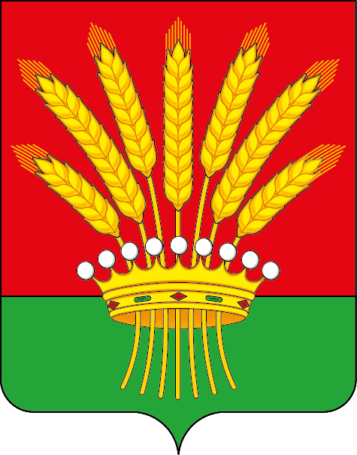

ПРИЛОЖЕНИЕ 2
к Положению «О гербе
муниципального образования
«Панинское городское поселение»
Панинского муниципального района
Воронежской области»
от 29.07.2024 г. №237

ОДНОЦВЕТНЫЙ КОНТУРНЫЙ РИСУНОК ГЕРБА
МУНИЦИПАЛЬНОГО ОБРАЗОВАНИЯ
«ПАНИНСКОЕ ГОРОДСКОЕ ПОСЕЛЕНИЕ»
ПАНИНСКОГО МУНИЦИПАЛЬНОГО РАЙОНА
ВОРОНЕЖСКОЙ ОБЛАСТИ
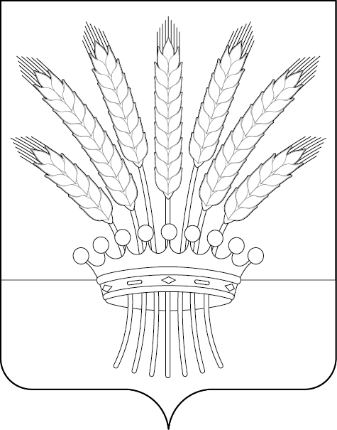
(гербовый щит)

ПРИЛОЖЕНИЕ 3
к Положению «О гербе
муниципального образования
«Панинское городское поселение»
Панинского муниципального района
Воронежской области»
от 29.07.2024 г. №237

ОДНОЦВЕТНЫЙ КОНТУРНЫЙ РИСУНОК С УСЛОВНОЙ
ШТРИХОВКОЙ ДЛЯ ОБОЗНАЧЕНИЯ ЦВЕТА ГЕРБА
МУНИЦИПАЛЬНОГО ОБРАЗОВАНИЯ
«ПАНИНСКОЕ ГОРОДСКОЕ ПОСЕЛЕНИЕ»
ПАНИНСКОГО МУНИЦИПАЛЬНОГО РАЙОНА
ВОРОНЕЖСКОЙ ОБЛАСТИ
(гербовый щит)
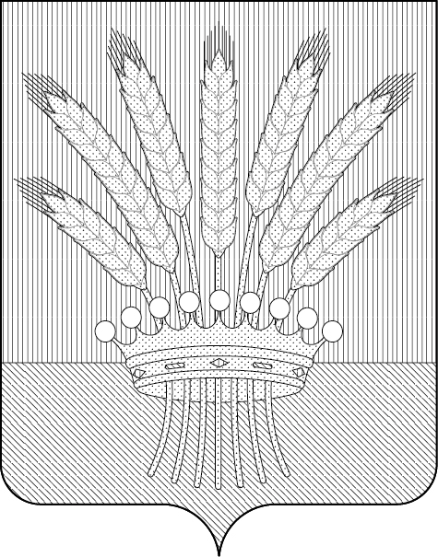

ПРИЛОЖЕНИЕ 4
к Положению «О гербе
муниципального образования
«Панинское городское поселение»
Панинского муниципального района
Воронежской области»
от 29.07.2024 г. №237

МНОГОЦВЕТНЫЙ РИСУНОК ГЕРБА
МУНИЦИПАЛЬНОГО ОБРАЗОВАНИЯ
«ПАНИНСКОЕ ГОРОДСКОЕ ПОСЕЛЕНИЕ»
ПАНИНСКОГО МУНИЦИПАЛЬНОГО РАЙОНА
ВОРОНЕЖСКОЙ ОБЛАСТИ
(гербовый щит с вольной частью)
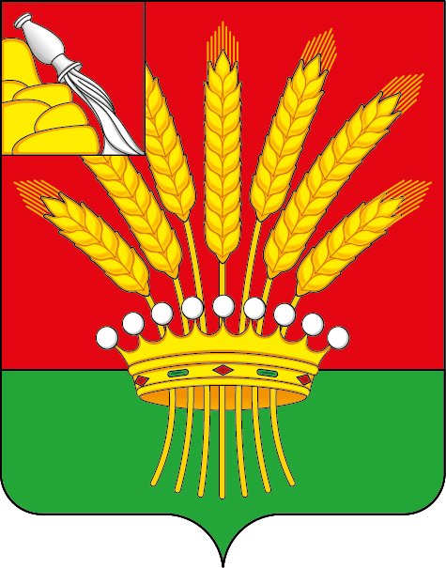

ПРИЛОЖЕНИЕ 5
к Положению «О гербе
муниципального образования
«Панинское городское поселение»
Панинского муниципального района
Воронежской области»
от 29.07.2024 г. №237

ОДНОЦВЕТНЫЙ КОНТУРНЫЙ РИСУНОК ГЕРБА
МУНИЦИПАЛЬНОГО ОБРАЗОВАНИЯ
«ПАНИНСКОЕ ГОРОДСКОЕ ПОСЕЛЕНИЕ»
ПАНИНСКОГО МУНИЦИПАЛЬНОГО РАЙОНА
ВОРОНЕЖСКОЙ ОБЛАСТИ
(гербовый щит с вольной частью)

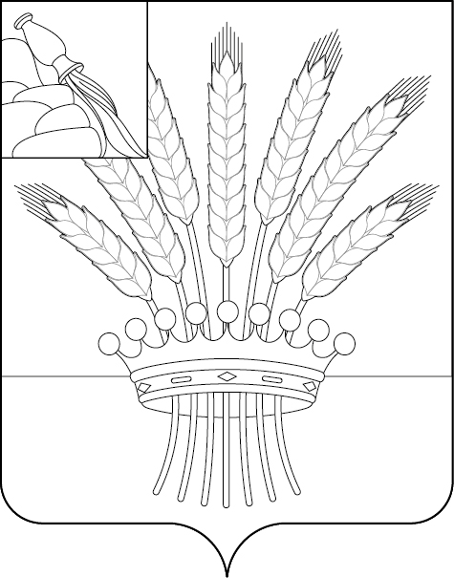

ПРИЛОЖЕНИЕ 6
к Положению «О гербе
муниципального образования
«Панинское городское поселение»
Панинского муниципального района
Воронежской области»
от 29.07.2024 г. №237

ОДНОЦВЕТНЫЙ КОНТУРНЫЙ РИСУНОК С УСЛОВНОЙ
ШТРИХОВКОЙ ДЛЯ ОБОЗНАЧЕНИЯ ЦВЕТА ГЕРБА
МУНИЦИПАЛЬНОГО ОБРАЗОВАНИЯ
«ПАНИНСКОЕ ГОРОДСКОЕ ПОСЕЛЕНИЕ»
ПАНИНСКОГО МУНИЦИПАЛЬНОГО РАЙОНА
ВОРОНЕЖСКОЙ ОБЛАСТИ
(гербовый щит с вольной частью)
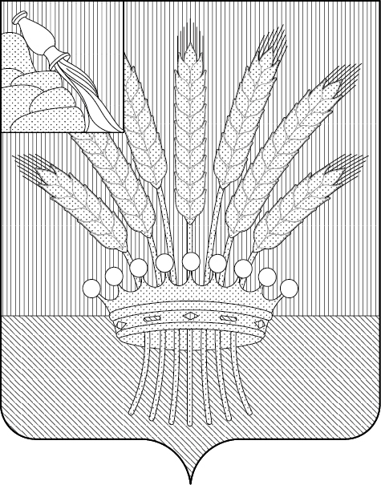

ПРИЛОЖЕНИЕ 7
к Положению «О гербе
муниципального образования
«Панинское городское поселение»
Панинского муниципального района
Воронежской области»
от 29.07.2024 г. №237

МНОГОЦВЕТНЫЙ РИСУНОК ГЕРБА
МУНИЦИПАЛЬНОГО ОБРАЗОВАНИЯ
«ПАНИНСКОЕ ГОРОДСКОЕ ПОСЕЛЕНИЕ»
ПАНИНСКОГО МУНИЦИПАЛЬНОГО РАЙОНА
ВОРОНЕЖСКОЙ ОБЛАСТИ
(коронованный щит)
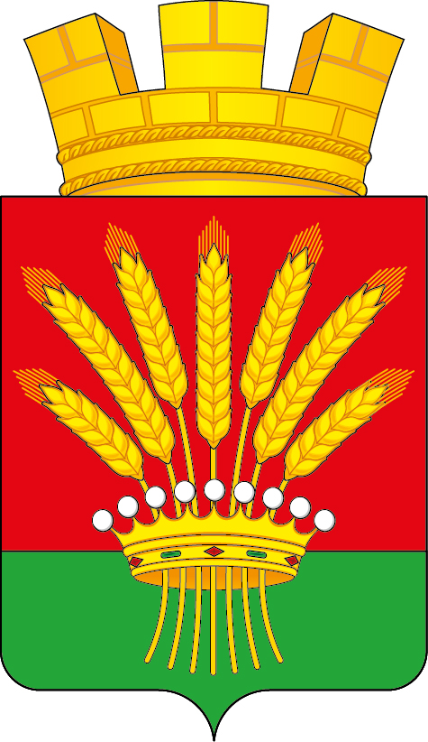

ПРИЛОЖЕНИЕ 8
к Положению «О гербе
муниципального образования
«Панинское городское поселение»
Панинского муниципального района
Воронежской области»
от 29.07.2024 г. №237

ОДНОЦВЕТНЫЙ КОНТУРНЫЙ РИСУНОК ГЕРБА
МУНИЦИПАЛЬНОГО ОБРАЗОВАНИЯ
«ПАНИНСКОЕ ГОРОДСКОЕ ПОСЕЛЕНИЕ»
ПАНИНСКОГО МУНИЦИПАЛЬНОГО РАЙОНА
ВОРОНЕЖСКОЙ ОБЛАСТИ
(коронованный щит)
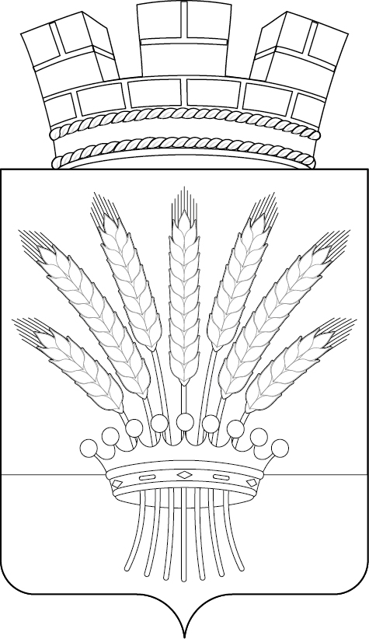

ПРИЛОЖЕНИЕ 9
к Положению «О гербе
муниципального образования
«Панинское городское поселение»
Панинского муниципального района
Воронежской области»
от 29.07.2024 г. №237

ОДНОЦВЕТНЫЙ КОНТУРНЫЙ РИСУНОК С УСЛОВНОЙ
ШТРИХОВКОЙ ДЛЯ ОБОЗНАЧЕНИЯ ЦВЕТА ГЕРБА
МУНИЦИПАЛЬНОГО ОБРАЗОВАНИЯ
«ПАНИНСКОЕ ГОРОДСКОЕ ПОСЕЛЕНИЕ»
ПАНИНСКОГО МУНИЦИПАЛЬНОГО РАЙОНА
ВОРОНЕЖСКОЙ ОБЛАСТИ
(коронованный щит)
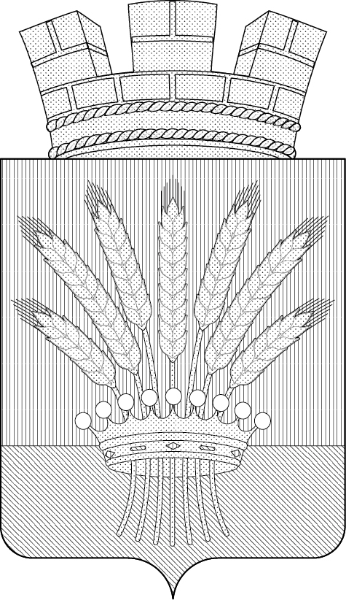

ПРИЛОЖЕНИЕ 10
к Положению «О гербе
муниципального образования
«Панинское городское поселение»
Панинского муниципального района
Воронежской области»
от 29.07.2024 г. №237

МНОГОЦВЕТНЫЙ РИСУНОК ГЕРБА
МУНИЦИПАЛЬНОГО ОБРАЗОВАНИЯ
«ПАНИНСКОЕ ГОРОДСКОЕ ПОСЕЛЕНИЕ»
ПАНИНСКОГО МУНИЦИПАЛЬНОГО РАЙОНА
ВОРОНЕЖСКОЙ ОБЛАСТИ
(коронованный щит с вольной частью)
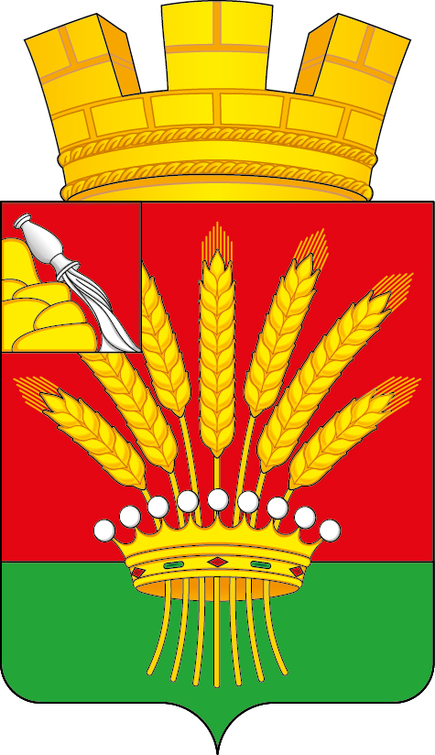

ПРИЛОЖЕНИЕ 11
к Положению «О гербе
муниципального образования
«Панинское городское поселение»
Панинского муниципального района
Воронежской области»
от 29.07.2024 г. №237

ОДНОЦВЕТНЫЙ КОНТУРНЫЙ РИСУНОК ГЕРБА
МУНИЦИПАЛЬНОГО ОБРАЗОВАНИЯ
«ПАНИНСКОЕ ГОРОДСКОЕ ПОСЕЛЕНИЕ»
ПАНИНСКОГО МУНИЦИПАЛЬНОГО РАЙОНА
ВОРОНЕЖСКОЙ ОБЛАСТИ
(коронованный щит с вольной частью)
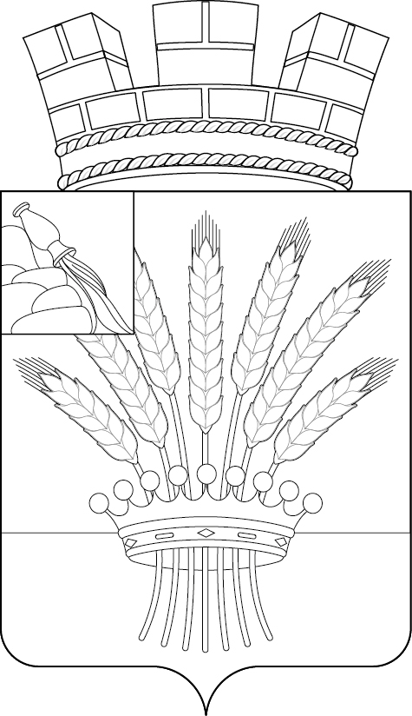

ПРИЛОЖЕНИЕ 12
к Положению «О гербе
муниципального образования
«Панинское городское поселение»
Панинского муниципального района
Воронежской области»
от 29.07.2024 г. №237

ОДНОЦВЕТНЫЙ КОНТУРНЫЙ РИСУНОК С УСЛОВНОЙ
ШТРИХОВКОЙ ДЛЯ ОБОЗНАЧЕНИЯ ЦВЕТА ГЕРБА
МУНИЦИПАЛЬНОГО ОБРАЗОВАНИЯ
«ПАНИНСКОЕ ГОРОДСКОЕ ПОСЕЛЕНИЕ»
ПАНИНСКОГО МУНИЦИПАЛЬНОГО РАЙОНА
ВОРОНЕЖСКОЙ ОБЛАСТИ
(коронованный щит с вольной частью)
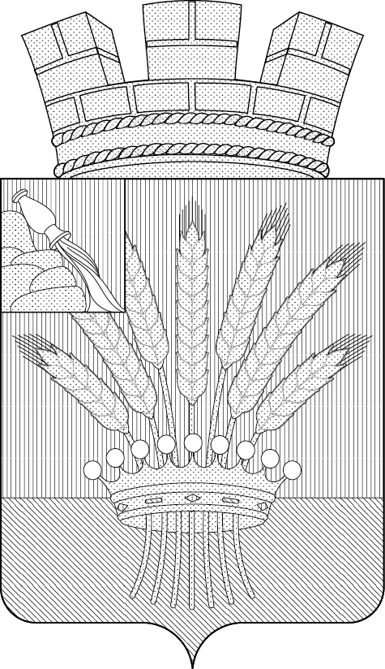

ПРИЛОЖЕНИЕ
к Положению «О гербе
муниципального образования
«Панинское городское поселение»
Панинского муниципального района
Воронежской области»
от 29.07.2024 г. №237

РИСУНОК ФЛАГА
МУНИЦИПАЛЬНОГО ОБРАЗОВАНИЯ
«ПАНИНСКОЕ ГОРОДСКОЕ ПОСЕЛЕНИЕ»
ПАНИНСКОГО МУНИЦИПАЛЬНОГО РАЙОНА
ВОРОНЕЖСКОЙ ОБЛАСТИ

(лицевая сторона)
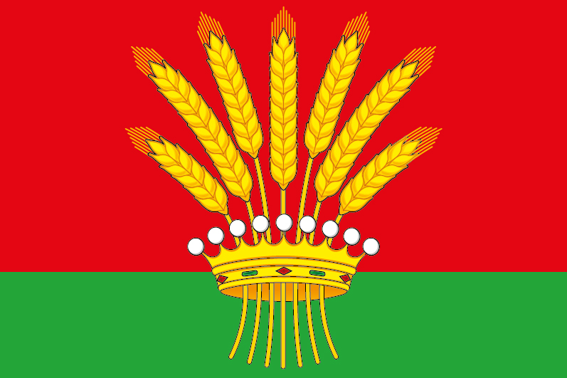

(оборотная сторона)


В геральдике правой стороной считается сторона, видимая зрителем слева.
Размещение гербов: 1 – герб РФ или субъекта РФ, 2 – герб муниципального образования, где цифровые обозначения указывают на степень почетности места размещения герба при взгляде от зрителя.
Размещение флагов: 1 – флаг РФ или субъекта РФ, 2 – флаг муниципального образования, где цифровые обозначения указывают на степень почетности места размещения флага при взгляде от зрителя.

